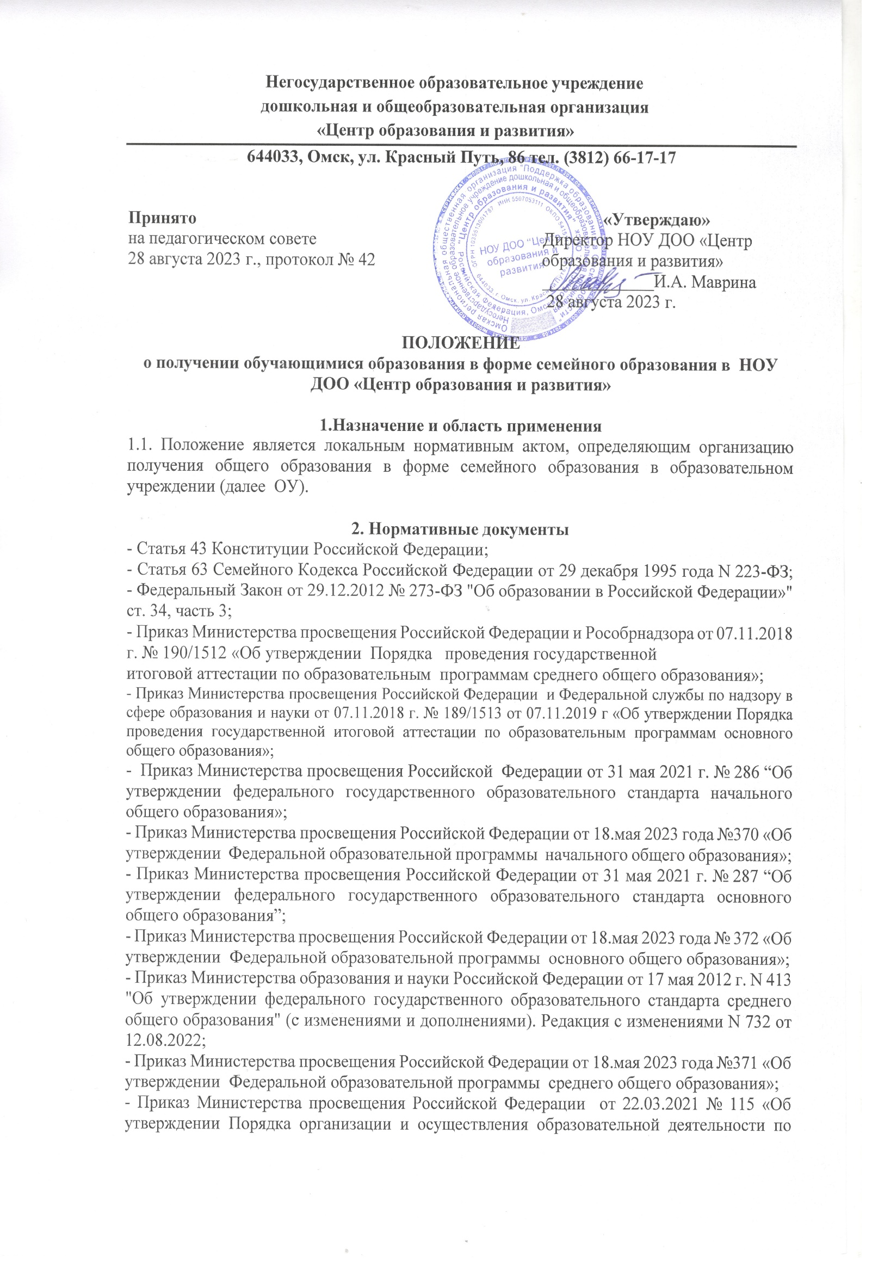

основным общеобразовательным программам – образовательным программам начального общего, основного общего и среднего общего образования»;

- Постановление Главного государственного санитарного врача Российской Федерации от 28 сентября 2020 года № 3648-20 «Санитарно-эпидемиологические требования к организациям воспитания и обучения, отдыха и оздоровления детей и молодёжи»;
- письмо Министерства образования и науки Российской Федерации от 15.112013 № ИТ-1139/08 «Об организации получения образования в семейной форме»;
- Устав и локальные нормативные акты НОУ ДОО «Центр образования и развития».

3. Определения и сокращения
В настоящем Положении используются следующие определения:
Аттестация - от латинского attestari - свидетельствовать, удостоверять; это оценка качества усвоения обучающимися (экстернами) содержания конкретной дисциплины, предмета (в процессе или по окончанию их изучения) по результатам проверки.
Академическая задолженность – это неудовлетворительные результаты промежуточной аттестации по одному или нескольким учебным предметам, курсам, дисциплинам (модулям) образовательной программы или не прохождение промежуточной аттестации при отсутствии уважительных причин.
Семейное образование – это целенаправленный процесс получения образования в семье, организованный и осуществляемый родителями в соответствии с федеральными государственными образовательными стандартами, с периодической аттестацией по результатам обучения.
Экстерны – лица, зачисленные в образовательное учреждение для прохождения промежуточной и (или) государственной итоговой аттестации.
Промежуточная аттестация экстернов – форма контроля знаний обучающихся (экстернов), организованная по заявлению родителей на базе образовательного учреждения.
ОУ - образовательное учреждение.

4. Общие положения
4.1. Настоящие Положение определяет порядок организации получения общего образования в форме семейного образования в ОУ.
4.2. С учетом потребностей и возможностей личности обучающихся, общеобразовательные программы могут осваиваться в форме семейного образования. Обучение в форме семейного образования осуществляется с правом последующего прохождения промежуточной и государственной итоговой аттестации в организациях, осуществляющих образовательную деятельность.
4.3. Согласно Федеральному закону экстерны являются обучающимися (часть 1 статьи 33 Федерального закона) и обладают всеми академическими правами, предоставленными обучающимся в соответствии со статьей 34 Федерального закона. В частности, экстерны наравне с другими обучающимися имеют право на развитие своих творческих способностей и интересов, включая участие в конкурсах, олимпиадах, в том числе, всероссийской олимпиаде школьников, выставках, смотрах, физкультурных мероприятиях, спортивных мероприятиях, в том числе в официальных спортивных соревнованиях, и других массовых мероприятиях.
4.4. Семейное образование как форма обучения предполагает самостоятельное, ускоренное освоение общеобразовательных программ по отдельным предметам, курсам среднего общего образования с последующей аттестацией в образовательных организациях, имеющих государственную аккредитацию.
4.5. Порядок прохождения аттестации определяется с учетом мнения родителей (законных представителей), в том числе исходя из темпа и последовательности изучения учебного материала по итогам каждого учебного триместра и года.
4.6. Для семейного образования, как и для других форм получения начального общего, основного общего, среднего общего образования, действует единый государственный стандарт.
4.7. При зачислении обучающегося в форме семейного образования в качестве экстерна, ОУ не несет ответственности за качество образования. ОУ несет ответственность только за организацию и проведение промежуточной и итоговой аттестации, а также за обеспечение соответствующих академических прав обучающегося.
4.8. Обучающиеся, получающие общее образование в форме семейного образования, не относятся к контингенту ОУ, в классные журналы не вносятся, но учитываются в отдельном делопроизводстве. Обучающиеся, получающие общее образования в форме семейного образования по отдельным предметам учебного плана, из контингента не исключаются.
4.9. При организации и проведении промежуточной и (или) государственной итоговой аттестации обучающегося, получающего общее образование в форме семейного образования между ОУ совершеннолетними обучающимися или родителями (законными представителями) несовершеннолетних обучающихся заключается договор.
4.10. Срок действия Положения не ограничивается, при этом Положение подлежит изменениям (замене) в связи с требованиями и изменениями нормативных актов вышестоящих органов.

5. Организация семейного образования
5.1 Право определять получение ребёнком образования в форме семейного образования предоставлено родителям (законным представителям). При этом обязательно должно учитываться мнение ребенка (часть 4 статьи 63 Федерального закона).
5.2. Обучающийся может перейти на семейную форму получения образования на любом уровне образования: начальном общем, основном общем, среднем общем.
5.3. В соответствии с частью 4 статьи 17 и пунктом 2 части 3 статьи 44 Федерального закона
по решению родителей (законных представителей) обучающийся вправе на любом этапе обучения продолжить образование в любой иной форме (очной, очно-заочной, заочной), либо использовать право на сочетание форм получения образования и обучения.
5.4. При выборе формы семейного образования родители (законные представители) принимают на себя обязательства по обеспечению обучения в форме семейного образования – целенаправленной организации деятельности обучающегося по овладению знаниями, умениями, навыками и компетенциями, приобретению опыта деятельности, развитию способностей, приобретению опыта применения знаний в повседневной жизни и формированию у обучающегося мотивации получения образования в течение всей жизни.
5.5. При выборе формы семейного образования родителям (законным представителям) следует обратиться к директору ОУ с заявлением об отчислении из ОУ и о переходе на получение общего образования в форме семейного образования.
5.6. Для прохождения промежуточной и (или) государственной итоговой аттестации между
совершеннолетними обучающимися или родителями (законными представителями) несовершеннолетнего обучающегося и ОУ заключается договор в установленной форме на основании поданного заявления.

6. Организация и проведение аттестации обучающихся
6.1. Экстерны - лица, зачисленные в образовательное учреждение для прохождения промежуточной и (или) государственной итоговой аттестации (пункт 9 части 1 статьи 33 Федерального закона).
6.2. Для прохождения промежуточной и (или) государственной итоговой аттестации в качестве экстерна необходимо подать заявление директору ОУ (часть 1 статьи 53 Федерального закона):
-совершеннолетним гражданином лично или родителями (законными представителями) несовершеннолетнего гражданина.
6.3. Вместе с заявлением предоставляются следующие документы:
- копия документа, удостоверяющего личность совершеннолетнего гражданина;
-копия документа, удостоверяющего личность родителя (законного представителя) несовершеннолетнего гражданина;
- копия свидетельства о рождении ребенка; СНИЛС ребёнка;
- личное дело;
- документы (при их наличии), подтверждающие освоение общеобразовательных программ (справка об обучении в образовательном учреждении, реализующей основные общеобразовательные программы начального общего, основного общего, среднего общего, справка о промежуточной аттестации в образовательном учреждении, документ об основном общем образовании).
6.4.Директором ОУ издается приказ о зачислении экстерна в образовательное учреждение для прохождения аттестации, в котором устанавливаются сроки и формы промежуточной аттестации. Копия распорядительного акта хранится в личном деле экстерна.
6.5. Сроки проведения промежуточной аттестации устанавливаются по соглашению сторон.
6.6. График прохождения промежуточной аттестации доводится до сведения совершеннолетнего экстерна или родителей (законных представителей) несовершеннолетнего за 10 календарных дней до ее проведения.
6.7. В качестве результатов промежуточной аттестации экстерну могут быть зачтены отметки, полученные в организации, осуществляющей образовательную деятельность, в которой он проходил обучение, и указанные в справке об обучении (пункт 7 части 1 ст.34 Федерального Закона).
6.8 Обучающийся вправе обратиться за консультациями, количество которых определяется соглашением сторон, для успешного прохождения промежуточной аттестации по каждому учебному предмету.
6.9. Формами промежуточной аттестации могут быть следующие:
- письменная проверка – письменный ответ обучающегося на один или систему вопросов (заданий). К письменным ответам относятся проверочные, лабораторные, практические, контрольные, творческие работы; письменные отчёты о наблюдениях; письменные ответы на вопросы теста; сочинения, изложения, диктанты, рефераты и другие;
- устная проверка – устный ответ учащегося на один или систему вопросов в форме ответа на билеты, беседы, собеседования и другие;
- комбинированная проверка - сочетание письменных и устных форм проверок;
- защита проектов и творческих работ.
При проведении промежуточной аттестации в форме собеседования обучающийся по предложению аттестационной предметной комиссии даёт без подготовки развёрнутый ответ по одной из ключевых тем курса или отвечает на вопросы обобщающего характера по всем темам учебной программы (вопросы заранее подготовлены и объявлены обучающимся). При проведении промежуточной аттестации в форме устного ответа по билетам предполагаются ответы на вопросы, сформулированные в билетах, и выполнение практических заданий (решение задачи, разбор предложения, выполнение лабораторной работы, демонстрация опыта и т.д.) Выполнение реферата или проекта предполагает выбор темы, глубокое изучение определённой проблемы, изложение выводов по теме реферата или проекта Не позднее чем за неделю до промежуточной аттестации реферат или проект предоставляется обучающимся на рецензирование учителю-предметнику. Аттестационная комиссия на промежуточной аттестации знакомится с рецензией на работу и выставляет отметку обучающемуся после защиты реферата или проекта.
6.10. При выборе формы промежуточной аттестации могут учитываться пожелания обучающегося, если это проект, реферат, творческая работа и т.п.
6.11. Промежуточная аттестация проводится аттестационной комиссией, утвержденной приказом директора ОУ. В состав комиссии по промежуточной аттестации экстернов входят председатель комиссии - руководитель или его заместитель, учитель - предметник и член комиссии (ассистент) из числа педагогов ОУ.
6.12. Неудовлетворительные результаты промежуточной аттестации по одному или нескольким учебным предметам, курсам, дисциплинам (модулям) образовательной программы или непрохождение промежуточной аттестации в сроки, определенные распорядительным актом ОУ, при отсутствии уважительных причин признаются академической задолженностью (часть 2 статьи 58 Федерального закона).
6.13. Родители (законные представители) несовершеннолетнего экстерна обязаны создать условия для ликвидации академической задолженности и обеспечить контроль за своевременностью ее ликвидации (часть 4 статьи 58 Федерального закона).
6.14. Экстерны, имеющие академическую задолженность, вправе пройти промежуточную аттестацию по соответствующим учебному предмету, курсу, дисциплине (модулю) не более двух раз в сроки, определяемые ОУ, в пределах одного года с момента образования академической задолженности. В указанный период не включаются время болезни экстерна, нахождение его в академическом отпуске или отпуске по беременности и родам (часть 5 статьи 58 Федерального закона).
6.15. Обучающиеся по образовательным программам начального общего, основного общего и среднего общего образования в форме семейного образования, не ликвидировавшие в установленные сроки академической задолженности, продолжают получать образование в образовательной организации (часть 10 статьи 58 Федерального закона).
6.16. Промежуточная и государственная итоговая аттестация могут проводиться в течение одного учебного года, но не должны совпадать по срокам.
6.17. Результаты промежуточной аттестации экстернов отражаются в протоколах, которые подписываются всеми членами аттестационной комиссии.
6.18 .Итоги промежуточной аттестации заносятся в личное дело обучающегося по итогам года.
6.19. Об итогах прохождения промежуточной аттестации уведомляются родители (законные представители) в письменном виде.
6.20. Перевод обучающегося в последующий класс производится по решению педагогического совета ОУ по результатам промежуточной аттестации.
6.21. Государственная итоговая аттестация экстернов проводится в соответствии с Порядком проведения государственной итоговой аттестации по образовательным программам основного общего образования и среднего общего образования.
6.22. Экстерны, не прошедшие государственную итоговую аттестацию или получившие на государственной итоговой аттестации неудовлетворительные результаты, вправе пройти государственную итоговую аттестацию в сроки, определяемые Порядком проведения государственной итоговой аттестации по соответствующим образовательным программам.
6.23. Экстернам, прошедшим промежуточную аттестацию и не проходившим государственную итоговую аттестацию, выдается справка о промежуточной аттестации.
6.24. Экстернам, прошедшим государственную итоговую аттестацию, выдается документ государственного образца об основном общем или среднем общем образовании в образовательном учреждении, в котором проводилась государственная итоговая аттестация.

7. Права и обязанности обучающегося, получающего образование в форме семейного образования, и (или) родителя (законного представителя)
7.1. Обучающийся проходит промежуточную аттестацию в установленном Договором порядке и в установленные сроки.
7.2. Обучающийся обязан самостоятельно освоить образовательную программу.
7.3. Родители (законные представители) обязаны:
- обеспечить освоение обучающимся образовательной программы;
- обеспечить своевременное прохождение обучающимся промежуточной аттестации.
7.4. Родитель (законный представитель) имеет право:
- обучать самостоятельно;
- обратиться за методической и консультативной помощью в ОУ;
- ознакомиться с результатами промежуточной аттестации.
7.5.Обучающийся имеет право:
- пользоваться учебной литературой из библиотечного фонда ОУ;
- принимать участие в пробных репетиционных тестированиях по обязательным предметам и предметам по выбору для сдачи государственной итоговой аттестации;
- принимать участие в различных олимпиадах и конкурсах, других внеклассных и внеучебных мероприятиях, проводимых ОУ.

8. Документация
8.1. Заявление и Договор совершеннолетнего обучающегося или родителя (законного представителя) несовершеннолетнего обучающегося об организации и проведении промежуточной и (или) государственной итоговой аттестации.
8.2. Приказ о зачислении обучающегося в ОУ на период прохождения промежуточной или государственной итоговой аттестации и приказ об отчислении обучающегося по завершении промежуточной или государственной итоговой аттестации обучающихся.
8.3. Приказ ОУ о назначении ответственного за организацию и проведение промежуточной аттестации, утверждении сроков, графика, контрольно-измерительных материалов и состава аттестационной комиссии.
8.4. Контрольно-измерительные материалы для проведения промежуточной аттестации, протоколы методических совещаний и научно-методического совета об экспертизе КИМов.
8.5. Протоколы промежуточной аттестации обучающихся.
8.6. Справки с результатами прохождения промежуточной аттестации обучающимися.
8.7. Личное дело обучающегося, оформленное на основании справок о результатах промежуточной аттестации.
8.8. Справки промежуточной аттестации и протоколы промежуточной аттестации обучающихся хранятся в ОУ в течение 3 лет.
8.9. Протоколы государственной итоговой аттестации обучающихся хранятся в ОУ в течение 5 лет.
8.10. Выполненные работы обучающихся на промежуточной аттестации хранятся в ОУ один год.

